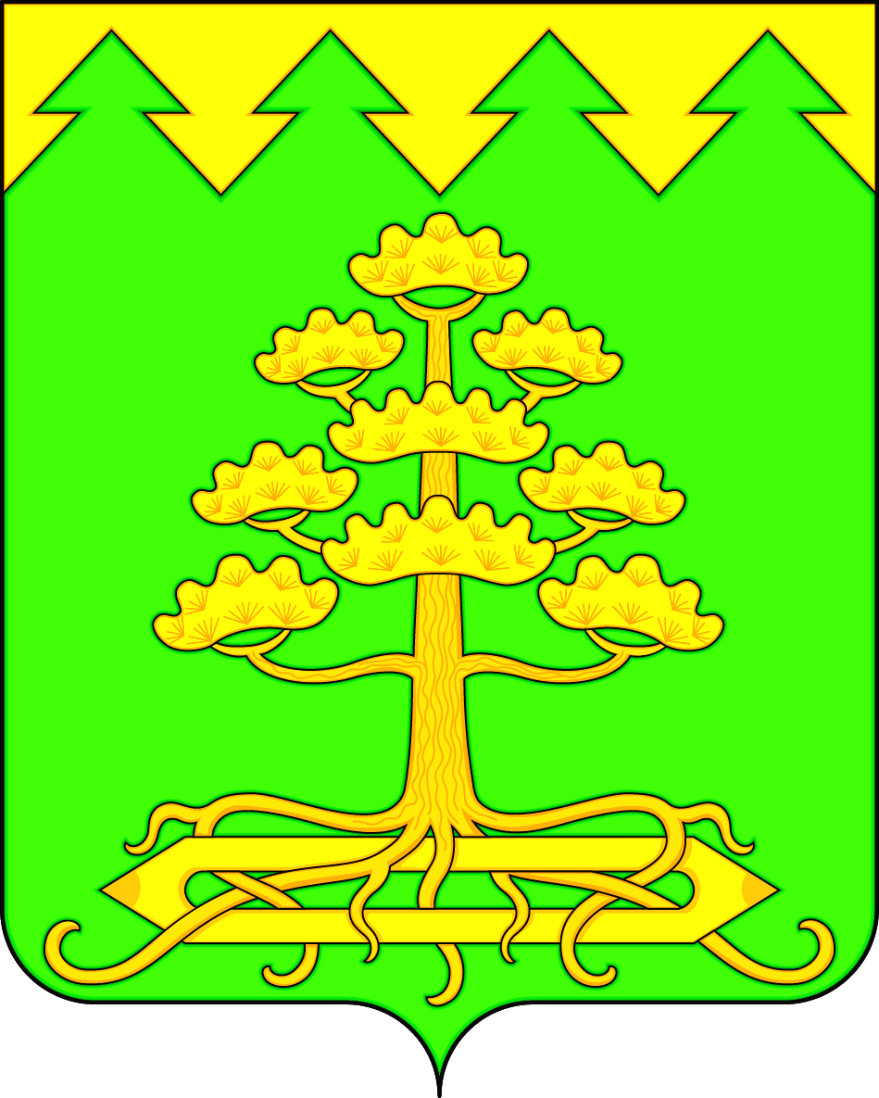
СОВЕТ ДЕПУТАТОВ МУНИЦИПАЛЬНОГО ОБРАЗОВАНИЯ
«ИЗМАЙЛОВСКОЕ ГОРОДСКОЕ ПОСЕЛЕНИЕ»
Барышского района Ульяновской области
пятого созыва

РЕШЕНИЕ

25.12.2024 № 10/34
р.п.Измайлово

О внесении изменений в Устав муниципального образования «Измайловское городское поселение» Барышского района
Ульяновской области»

В соответствии с Федеральным законом от 06.10.2003 № 131-ФЗ
«Об общих принципах организации местного самоуправления в Российской Федерации», руководствуясь Уставом муниципального образования
« Измайловское городское поселение» Барышского района Ульяновской области, Совет депутатов муниципального образования « Измайловское городское поселение» Барышского района Ульяновской области р е ш и л:
1. Внести в Устав муниципального образования « Измайловское городское поселение» Барышского района Ульяновской области, принятый решением Совета депутатов муниципального образования « Измайловское городское поселение» Барышского района Ульяновской области от 29.01.2020 № 1/2 «О принятии Устава муниципального образования « Измайловское городское поселение» Барышского района, следующие изменения:
1) статью 8 дополнить пунктом 43 следующего содержания:
«43) осуществление учёта личных подсобных хозяйств, которые ведут граждане в соответствии с Федеральным законом от 7 июля 2003 года
№ 112-ФЗ «О личном подсобном хозяйстве», в похозяйственных книгах.»;
2) статью 10 дополнить частью 4 следующего содержания:
«4. Органы местного самоуправления поселения вправе выступать соучредителями межмуниципального печатного средства массовой информации и сетевого издания.»;
3) в части 1 статьи 12 слова «выделенных поселению на эти цели материальных ресурсов и финансовых средств» заменить словами «субвенций, предоставленных бюджету поселения в целях финансового обеспечения осуществления соответствующих полномочий»;
4) часть 2 статьи 32 дополнить пунктом 10² следующего содержания:
«10²) приобретения им статуса иностранного агента;».
2. Настоящее решение подлежит официальному обнародованию после его государственной регистрации и вступает в силу на следующий день после дня его официального обнародования, за исключением пункта 3 части 1 настоящего решения, который вступает в силу с 1 января 2025 года.

Глава муниципального образования
«Измайловское городское поселение»
Барышского района Ульяновской области А.В.Волков

